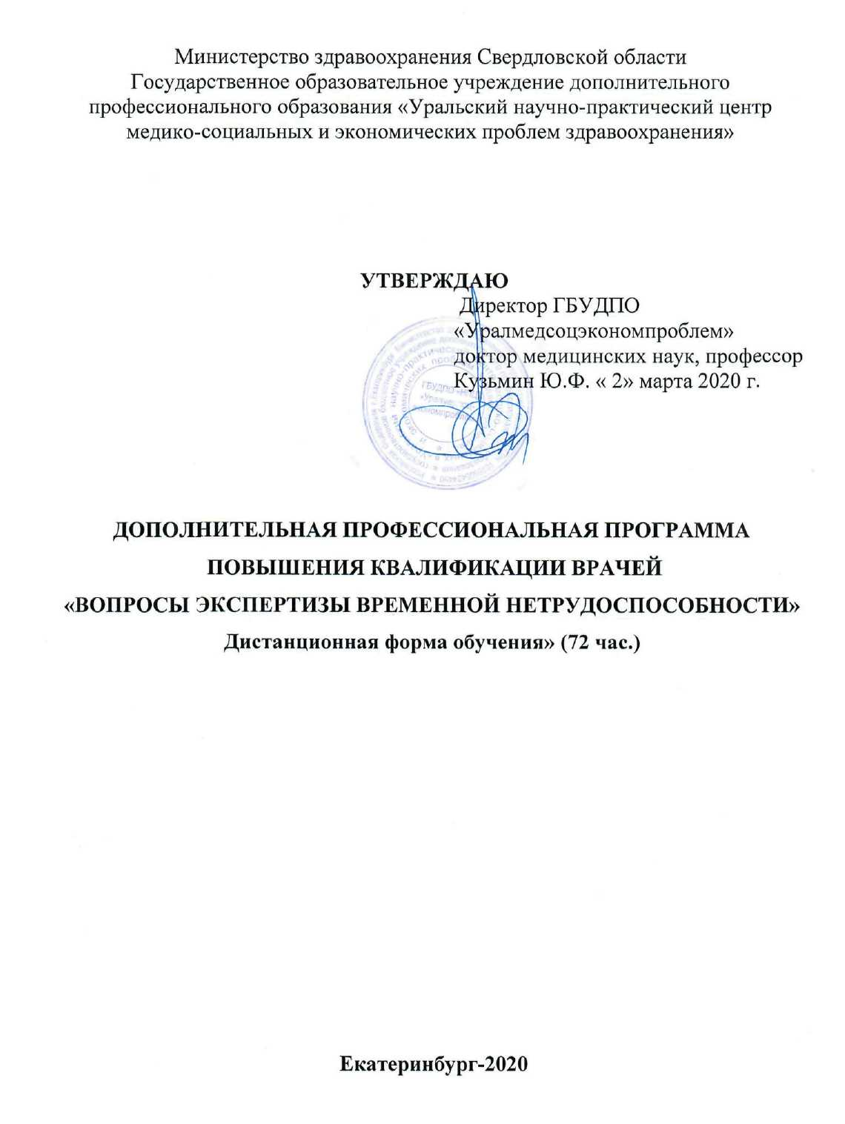

Программа подготовлена д.м.н., профессором Т.В.Черновой

Программа рецензирована:

Заместителем главного врача по клинико-экспертной
и организационно-методической работе
Областной клинической больницы № 1 Авдеевой Е.М.

Оглавление

Пояснительная записка ………………………………………………….4
Учебный план…………………………………………………………….5
Учебно-тематический план………………………………………………5
Содержание учебной программы……………………………………… 7
Требования к уровню подготовки обучающихся……………………….10
Перечень учебно-методического обеспечения………………………….11
Список литературы………………………………………………………..12
Данные об авторе…………………………………………………………..13
Аннотация…………………………………………………………………..14

Пояснительная записка

В последние годы одним из наиболее актуальных вопросов в сфере оказания медицинской помощи населению России является раздел, посвященный вопросам организации и проведения экспертизы нетрудоспособности. Это связано с, одной стороны, с высоким уровнем как общей заболеваемости, так и заболеваемости с временной утратой трудоспособности. Последний вид заболеваемости характеризует состояние здоровья трудоспособного населения. Кроме того, продолжает оставаться высоким уровень инвалидности, особенно первичной. С другой стороны, основная задача реформирования здравоохранения заключается в том, чтобы обеспечить высокое качество оказываемой медицинской помощи. Это, в свою очередь, диктует необходимость применения особых, новых методов и способов оценки и контроля за организацией экспертизы нетрудоспособности в лечебно-профилактических учреждениях.
Настоящая программа рассчитана на подготовку по специальностям "Организация здравоохранения и общественное здоровье" и "Управление сестринской деятельностью" заместителей главных врачей по поликлиническому обслуживанию, по клинико-экспертной работе и специалистов, занимающихся организацией врачебно-трудовой экспертизы в медицинских организациях.
При составлении программы учитывались требования типовой программы по врачебно-трудовой экспертизе, современные подходы к этому вопросу, анализ новых инструктивно-методических материалов.
Изучение материалов организовано с использованием электронной библиотеки, материалов, размещенных на YouToob-канале организации, Яндекс-диске, программного комплекса ISpring Suite, соответствующего международным стандартам электронного обучения. Доступ к электронным ресурсам дается каждому слушателю индивидуально на период обучения. Ссылка на информационные ресурсы отправляется на личную электронную почту.
Особенностью реализации программы является дистанционная форма обучения, что особенно актуально в настоящее время.

Учебный план
Категория слушателей: главные врачи ЛПУ, заместители главных врачей, заведующие поликлиниками, резерв.
Срок обучения: 72 час.
Форма обучения: очная, с отрывом от работы
№ | Наименование разделов | Всего час. | в т. ч. лекции | в т. ч. практические
1 | Общие положения. Понятие о врачебно-трудовой экспертизе | 8 | 8 | 0
2 | Организация экспертизы временной нетрудоспособности в ЛПУ | 12 | 12 | 0
3 | Контроль за организацией экспертизы временной нетрудоспособности в ЛПУ | 16 | 16 | 0
4 | Статистическая отчетность по временной нетрудоспособности | 8 | 4 | 4
5 | Актуальные проблемы по экспертизе временной нетрудоспобности | 18 | 18 | 0
6 | Тест-контроль | 10 | 0 | 10
 | ИТОГО | 72 | 58 | 14

УЧЕБНО-ТЕМАТИЧЕСКИЙ ПЛАН
№ | Наименование темы | Количество часов
1 | Раздел 1.Общие положения. Понятие о врачебно-трудовой экспертизе
1 | Врачебно-трудовая экспертиза. Общие положения | 8
2 | Раздел 2.Организция экспертизы временной нетрудоспособности в ЛПУ | 12
2 | Организация экспертизы временной нетрудоспособности в лечебно-профилактических учреждениях | 8
3 | Инструкция о порядке выдачи документов, удостоверяющих временную нетрудоспособность | 4
3 | Раздел 3. Контроль за организацией экспертизы временной нетрудоспособности в ЛПУ | 16
4 | Порядок осуществления контроля за организацией экспертизы временной нетрудоспособности в лечебно-профилактических учреждениях. | 8
5 | Экспертиза стойкой утраты трудоспособности | 4
6 | Лицензирование медицинской деятельности и получение лицензии на право проведения экспертизы временной нетрудоспособности | 4
4 | Раздел 4. Статистическая отчетность по временной нетрудоспособности | 8
7 | Система анализа уровня и причин временной нетрудоспособности. | 4
8 | Анализ статистической отчетности по временной нетрудоспособности. | 4
4 | Раздел 5. Актуальные проблемы по экспертизе временной нетрудоспособности | 18
9 | Опыт работы различных лечебно-профилактических учреждений по организации экспертизы временной нетрудоспособности. | 8
10 | Законодательство Российской Федерации, Постановления, приказы Министерства здравоохранения и социального развития Российской Федерации, инструктивно-методические материалы по вопросам врачебно-трудовой экспертизы. | 4
11 | Система подготовки медицинских кадров по врачебно-трудовой экспертизе. | 2
12 | Роль медицинской науки в совершенствовании теории и практики врачебно-трудовой экспертизы. | 2
13 | Международный опыт по вопросам врачебно-трудовой экспертизы. | 2
6 | Раздел 6. Тест-контроль | 10
 | ИТОГО | 72

СОДЕРЖАНИЕ УЧЕБНОЙ ПРОГРАММЫ

1.Организация врачебно-трудовой экспертизы. Задачи, принципы, виды нетрудоспособности, критерии при экспертизе.
2.Организация экспертизы временной нетрудоспособности в лечебно-профилактических учреждениях.
Определение понятий. Цель экспертизы временной нетрудоспособности. Уровни экспертизы. Содержание работы медицинского персонала. Организация и порядок проведения экспертизы временной нетрудоспособности. Функции лечащего врача, заведующего отделением, заместителя руководителя по клинико-экспертной работе, главного врача лечебно-профилактического учреждения по экспертизе временной нетрудоспособности.
Клинико-экспертная комиссия лечебно-профилактического учреждения : задачи, функции, состав, ответственность
3.Инструкция о порядке выдачи документов, удостоверяющих временную нетрудоспособность.
Порядок оформления, учета и хранения документов, удостоверяющих временную нетрудоспособность.
Порядок выдачи листка нетрудоспособности при заболеваниях, травмах.
Порядок выдачи листка нетрудоспособности на период санаторно-курортного лечения и медицинской реабилитации.
Порядок выдачи листка нетрудоспособности по уходу за больным членом семьи, здоровым ребенком, ребенком-инвалидом.
Порядок выдачи листка нетрудоспособности при карантине, при протезировании.
Порядок выдачи листка нетрудоспособности по беременности, родам и абортам.
4.Порядок осуществления контроля за организацией экспертизы временной нетрудоспособности в лечебно-профилактических учреждениях.
Принципы контроля. Функции контроля. Ведомственный и вневедомственный контроль.
Ведомственный контроль: плановый контроль, внеплановый контроль. Оцениваемые параметры. Оценивающие структуры. Размер выборок. Кратность проведения контроля. Представляемые документы для проведения контроля.
Ведомственный контроль –внеплановый. Причины проведения внепланового контроля. Порядок проведения.
Вневедомственный контроль за организацией экспертизы временной нетрудоспособности. Плановый и внеплановый вневедомственный контроль. Оцениваемые параметры. Количество проверяемой медицинской документации. Представляемые медицинские документы.
Порядок осуществления вневедомственного контроля за состоянием экспертизы временной нетрудоспособности лицензирующими органами. Кратность проведения контроля. Порядок рассмотрения результатов контроля за экспертизой временной нетрудоспособности.
5.Экспертиза стойкой утраты трудоспособности.
Инвалидность. Классификация и критерии, используемые при осуществлении медико-социальной экспертизы. Организация работы бюро медико-социальной экспертизы. Порядок направления граждан на медико-социальную экспертизу.
6.Лицензирование медицинской деятельности и получение лицензии на право проведения экспертизы временной нетрудоспособности.
7.Система анализа уровня и причин временной нетрудоспособности работников. Динамика изменений средней продолжительности случая временной нетрудоспособности по различным нозологическим формам, расходов на выплату пособий по временной нетрудоспособности, беременности и родам из средств Фонда государственного социального страхования Российской Федерации.
8.Анализ отчетной статистической формы ВН-16. Компьютерные программы, используемые для обработки и анализа уровней и причин временной нетрудоспособности.
9.Опыт работы различных лечебно-профилактических учреждений по организации экспертизы временной нетрудоспособности.
10. Законодательство Российской Федерации, постановления, приказы Министерства здравоохранения и социального развития, инструктивно-методические материалы по вопросам экспертизы нетрудоспособности.
11.Система подготовки медицинских кадров по вопросам врачебно-трудовой экспертизы.
12.Роль медицинской науки в совершенствовании теории и практики врачебно-трудовой экспертизы.
13.Международный опыт по вопросам врачебно-трудовой экспертизы.
14.ТЕСТ-КОНТРОЛЬ ПО ТЕМЕ «Экспертиза временной нетрудоспособности».

ТРЕБОВАНИЯ К УРОВНЮ ПОДГОТОВКИ ОБУЧАЮЩИХСЯ

ПО ДАННОЙ ПРОГРАММЕ

Обучающийся должен знать:
-Основные категории понятий «Врачебно-трудовая экспертиза», «Экспертиза временной и стойкой нетрудоспособности»,
-факторы, формирующие регистрируемые уровни заболеваемости с временной утратой трудоспособности и инвалидности,
-основные законодательные и инструктивно-методические материалы по вопросам врачебно-трудовой экспертизы
Обучающиеся должны уметь:
-проводить врачебно-трудовую экспертизу,
-оформлять медицинскую документацию,
-проводить анализ и оценку уровней, структуры временной и стойкой нетрудоспособности,
-пользоваться полученной информацией для предложения и разработки мероприятий по снижению уровней временной и стойкой нетрудоспособности и повышению качества проведения врачебно-трудовой экспертизы.

ПЕРЕЧЕНЬ УЧЕБНО-МЕТОДИЧЕСКОГО ОБЕСПЕЧЕНИЯ
Для реализации данной программы используются следующие методические материалы:
1.Приказ МЗ МП РФ № 206 от 19.10.94 и Постановление Фонда социального страхования РФ № 21 от 19.10.94 «Об утверждении Инструкции о порядке выдачи документов, удостоверяющих временную нетрудоспособность граждан».
2.Инструкция № 06-23/6-20 от 15.12.99 «о порядке заполнения учетной формы № 088/у-97 «направление на медико-социальную экспертизу (утв. Приказом МЗ России от 14.05.97 № 141).
3.Приказ ФСС Российской федерации и Минздрава России от29.01.04 № 18/29 «Об утверждении Инструкции о порядке обеспечения бланками листков нетрудоспособности, их учета и хранения».
4.Методические рекомендации № 2002/140 «Учет, оценка и анализ клинико-экспертной деятельности лечебно-профилактических учреждений (утв. МЗ РФ 20.12.002 № 251/224-03-34).
5.Ориентировочные сроки временной нетрудоспособности при наиболее распространенных заболеваниях и травмах (в соответствии с МКБ-10) (утв. МЗ РФ, Фондом социального страхования РФ, 2000).
6.Приказы и письма МЗ РФ по частным вопросам врачебно-трудовой экспертизы.

СПИСОК ЛИТЕРАТУРЫ

1.Руководство по врачебно-трудовой экспертизе /Под ред. Ю.Д.Арбатской. -М.: Медицина,1981.
2.Федоров В.В., Николаева Н.В., Толкунова Е.В. Организационно-методические и клинико-экспертные вопросы реабилитации инвалидов. -Л.,1991.-87 с.
3.Акутальные проблемы инвалидности в Российской Федерации /Под ред. Л.П.Гришиной. -М.,1995.-128 с.
4.Сборник нормативных актов по охране здоровья граждан Российской Федерации /Под ред. Ю.Д.Сергеева. -М, 1995.-250 с.
5.Сборник нормативных материалов по экспертизе временной нетрудоспособности /Под ред. И.С.Мыльниковой. -М, 1996.-117 с.
6.Военно-врачебная экспертиза /Под ред. И.С.Мыльниковой. -М.,1996.-101 с.
7.Гусева Н.К., Семенова И.Ю., старикова Н.В. и др. Привила направления больных в бюро медико-социальной экспертизы: учебно-методические рекомендации.- Н.Новгород: Изд-во мед. Академии,1996. -60 с.
8.Медико-социальная реабилитация инвалидов. Основы законодательства/Под ред. И.К.Сырникова.-М.,1996.
9.Особенности экспертной работы в современных условиях 6учебно-методические рекомендации /Захаров И.А., Захарова Е.А., Шибаева Л.Д. и др.-Саратов, 1997. -118 с.
10.Справочник по клинико-экспертной работе. -М.:ГРАНТЪ.-1997.-
744 с.
11.Старовойтова И.М., Саркисов К.А. Особенности медицинской экспертизы //Качество медицинской помощи. -1999.-№ 2.-С.6-8.
12.Савельева Н.Г. Правила выдачи больничного листа дли санаторно-курортного лечения// Экономика здравоохранения. -2000.-№ 2/3.-С.40-41.

СВЕДЕНИЯ ОБ АВТОРЕ
Чернова Татьяна Владимировна,
Заместитель директора ГОУДПО «Уралмедсоцэкономпроблем» по учебной работе, доктор медицинских наук, доцент
Телефон : рабочий +7 (343) 287-57-36

АННОТАЦИЯ
Государственное образовательное учреждение дополнительного профессионального образования «Уральский научно-практический центр медико-социальных и экономических проблем здравоохранения»
Дополнительная профессиональная программа повышения квалификации врачей «Вопросы экспертизы временной нетрудоспособности»

Предназначена для повышения квалификации организаторов здравоохранения

Экспертиза временной нетрудоспособности является одним из основных видов деятельности врачей практически всех клинических специальностей. Это одно из направлений работы руководителей медицинских организаций, которые должны иметь знания и практический опыт в построении системы организации экспертизы временной нетрудоспособности. Алгоритм построения данной системы предполагает наличие у организаторов здравоохранения знаний по актуальным проблемам, связанным с временной нетрудоспособностью граждан.
Известно, что высокий уровень общей заболеваемости обуславливает уровень заболеваемости с временной утратой трудоспособности. С другой стороны, медицинская помощь, оказываемая гражданам, должны быть качественной. Для решения этих проблем, руководители медицинских организаций должны быть подготовлены по вопросам клинико-экспертной работы.
Настоящая программа рассчитана на подготовку по специальностям "Организация здравоохранения и общественное здоровье" и "Управление сестринской деятельностью" заместителей главных врачей по поликлиническому обслуживанию, по клинико-экспертной работе и специалистов, занимающихся организацией врачебно-трудовой экспертизы в медицинских организациях.
В содержание программы входят общие и частные вопросы экспертизы временной нетрудоспособности: общее понятие о врачебно-трудовой экспертизе, организация экспертизы временной нетрудоспособности в медицинской организации, контроль за организацией и проведением экспертизы временной нетрудоспособности в ЛПУ, статистическая отчетность по временной нетрудоспособности, итоговое тестирование слушателей.
Изучение материалов организовано с использованием электронной библиотеки, материалов, размещенных на YouToob-канале организации, Яндекс-диске, программного комплекса ISpring Suite, соответствующего международным стандартам электронного обучения. Доступ к электронным ресурсам дается каждому слушателю индивидуально на период обучения. Ссылка на информационные ресурсы отправляется на личную электронную почту. Каждый слушатель получает логин и пароль к обучающему курсу в ISpring Suite, предусматривающему изучение лекционного материала, решение контрольных заданий по темам, промежуточное и итоговое тестирование. Контроль качества результатов образовательного процесса осуществляется на основании данных итоговой аттестации слушателей, данных об удовлетворенности слушателей условиям и результатами обучения (по окончании курса проводится анкетирование).
Особенностью реализации программы является дистанционная форма обучения, что особенно актуально в настоящее время.
Обучение слушателей по данной программе позволит улучшить организацию экспертизы временной нетрудоспособности в ЛПУ.

